- Odstráňte odmocninu z menovateľa:
a)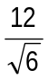 b)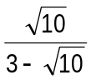 c)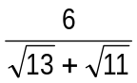 d)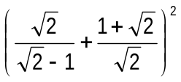

- Vypočítajte hodnoty výrazov:
a) 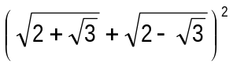 b) 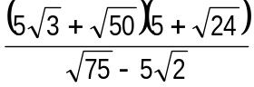 c)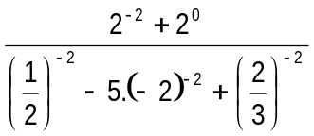

- Upravte výrazy s mocninami:
a) 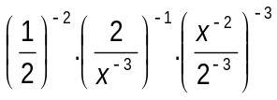 d) 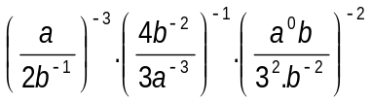
b) 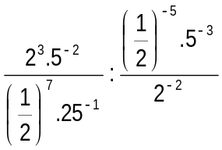 e) 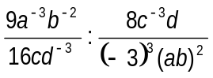

c) 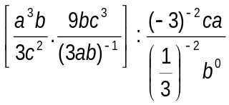 f) 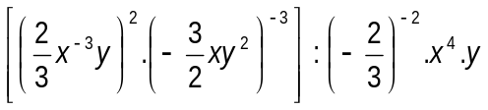

- Upravte výrazy s odmocninami:
a) 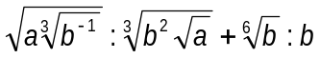 d) 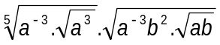

b) 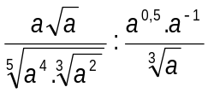 e) 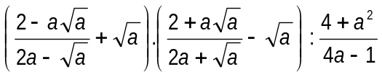

c) 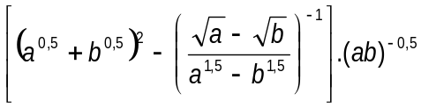 f)